  Désignation du produit  FICHE TECHNIQUE | Essuie-mains plies en M/W, en Z, en C en V
Références | M/W |  | Z |  | C |  | V
Références | 3028749 |  | 3028750 |  | 3176126 |  | 3176127
Photo produit | 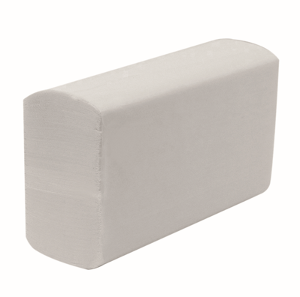
Description  Caractéristiques  et compositions | Type de pli | En M/W |  | En Z |  | En C |  | En V
Description  Caractéristiques  et compositions | Couleur | Blanc |  | Blanc |  | Blanc |  | Blanc
Description  Caractéristiques  et compositions | Dimensions | 32 x 21,6 cm |  | 21,5 x 21,6 cm |  | 30,5 x 25 cm |  | 25 x 23 cm
Description  Caractéristiques  et compositions | Pâte | Pure ouate de cellulose |  | Pure ouate de cellulose |  | Pure ouate de cellulose |  | Cellulose 75% recyclée
Description  Caractéristiques  et compositions | Grammage par pli | 17 g/m² |  | 17 g/m² |  | 18 g/m² |  | 19 g/m²
Description  Caractéristiques  et compositions | Nombre de pli | 2 |  | 2 |  | 2 |  | 2
Description  Caractéristiques  et compositions | Emballage cartouche | Kraft |  | Kraft |  | Plastique |  | Papier
Description  Caractéristiques  et compositions | Unité de vente | Carton |  | Polyfilm |  | Carton |  | Carton
Description  Caractéristiques  et compositions | Origine | France |  | France |  | Italie |  | Pologne
Description  Caractéristiques  et compositions | Ecolabel | N°FR/004/005 |  | N°FR/004/005 |  | N°IT/004/034 |  | En cours
Description  Caractéristiques  et compositions | Contact alimentaire | OUI |  | OUI |  | NON |  | NON
Description  Caractéristiques  et compositions | Compatibilité | Tork H2 |  | Tork H3 |  | Tork H3 |  | Tork H3
Description  Caractéristiques  et compositions | Technologie DESL* | OUI |  | OUI |  | NON |  | NON
Description  Caractéristiques  et compositions | *DESL biodégradable naturellement, plus résistant, plus hygiénique
Packaging | Pliés en M/W : 27 cartouches de 100 feuilles (2 700 feuilles)  Pliés en Z : 25 cartouches de 150 feuilles (3 750 feuilles)  Pliés en C : 24 cartouches de 153 feuilles (3672 feuilles)  Plié en V : 16 cartouches de 225 feuilles (3600 feuilles)
Durée de vie | N/A
Indications d’utilisation | N/A
Version 2

